
Муниципальное дошкольное образовательное бюджетное учреждение
«Детский сад №12 ЛГО»

Сравнение одуванчика с тюльпаном

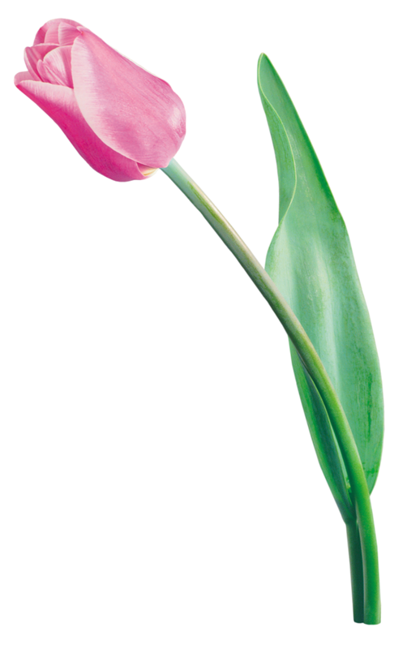
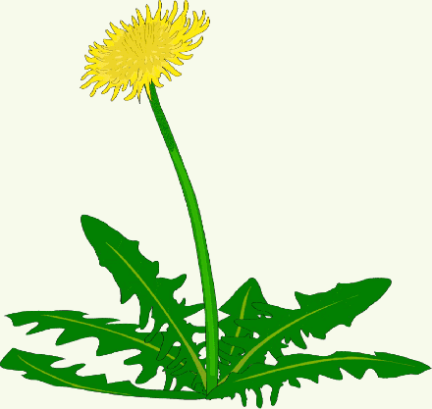

Воспитатель высшей
квалификационной категории
Ильина Галина Николаевна

г. Лесозаводск

Цель. Дать первоначальные представления о первоцветах.
Задачи.
- Учить детей различать и называть первоцветы (мать - и – мачеха, подснежник, одуванчик, тюльпан)
- Развивать у детей умение сравнивать; находить общие признаки у одуванчика и тюльпана, пользуясь моделями.
- Формировать умение соотносить натуральный объект природы с его изображением на картинке.
- Закрепить умение правильно называть основные части растений.
- Вызывать радость от красоты растений, воспитывать бережное отношение к ним.
- Учить детей приёмам наклеивания из готовых форм «Одуванчик в вазе»
Интеграция образовательных областей. «Познание», «Коммуникация», «Чтение художественной литературы», «Физическая культура», «Художественное творчество».
Материалы и оборудование. Наглядный материал «Сезонные изменения весной»; модели «Тюльпан», «Одуванчик». Карточки «Строение одуванчика». Кисти, подставки, салфетки, клейстер, готовые формы: вазы, одуванчики.
Предварительная работа. Рассказ воспитателя кто такой садовник, чем он занимается. Знакомство с первоцветами. Разучивание игр: «Мы хлопаем руками», физминутка «Цветы», знакомство со стихотворениями: «Наконец пришла весна», «Одуванчик везде по весенней травке», загадывание загадки «Желтым солнцем был тот мальчик…»
Ход занятия
Сравнение одуванчика с тюльпаном
Организационная игра: Мы хлопаем руками,
Мы топаем ногами.
Мы руки поднимаем,
Мы руки опускаем,
Мы руки подаём
И кружимся кругом.
Воспитатель: Предлагаю детям сесть на стульчики. Дети, послушайте стихотворение, которое я вам прочитаю: Наконец пришла весна,
Улыбнулась нам она.
И согрела ясным днём
Тёплым солнечным лучом.

Дети, о чём говориться в этом стихотворении?
Дети. О весне, о солнышке.
Воспитатель. Какие подарки приготовила нам весна?
Дети. Солнышко ярко светит, на улице тепло, тает снег, бегут ручьи, цветочки появляются, травка.
Воспитатель. Вы правильно назвали приметы весны. (Выкладывает соответствующие картинки). Вспомните, какие весенние цветы вы знаете?
Дети. Подснежники, мать – и мачеха, одуванчики.
Воспитатель. Пригрело солнышко, снег растаял, вода напоила землю и появились из нее сначала листочки, потом вырос, потянулся к солнышку стебелёк, затем распустился цветок. (Рассказ сопровождается показом моделей.) Какие листочки у одуванчика?
Дети. Зелёные, длинные, резные.
Воспитатель. Одуванчик везде по весенней травке:
Замелькали во дворе,
Разбежались по горе,
Спрятались в канавке.
М. Полянская
Раздаётся стук в дверь, появляется садовник, здоровается.
Воспитатель. Здравствуй, садовник! Ты почему такой грустный, невесёлый?
Садовник. Я вырастил на клумбе цветы, хотел подарить детям и забыл, как они называются.
Воспитатель. Не волнуйся, не волнуйся. Мы сейчас во всём разберёмся. А что это у тебя в руках? (Воспитатель показывает на коробку, которую держит садовник)
Садовник. Это же подарок для детей.
Воспитатель берёт коробку, открывает и достаёт тюльпан. Показывает детям.
Воспитатель. Как называется этот цветок?
Дети. Тюльпан.
Воспитатель. Тюльпан похож на одуванчик?
Дети. Нет.
Воспитатель. А чем они отличаются?
Дети. Тюльпан красный, а одуванчик жёлтый, листики разной формы.
Воспитатель. А чем похожи?
Дети. Листья зелёного цвета, есть стебель, цветок, корень.
Воспитатель. Молодцы! А ещё это весенние цветы. Дети, поблагодарите садовника за чудесный подарок.
Дети. Спасибо, садовник.
Воспитатель. Ребята, давайте потанцуем вместе с садовником.
(раздаёт всем цветы красного и жёлтого цвета) Выполняют танец с цветами.

Садовник. Спасибо вам, ребята, что вы помогли мне вспомнить название цветка, за весёлый танец.
Воспитатель. Садовник, а наши дети не только умеют танцевать с цветами. Они умеют выполнять аппликацию. Садись на стул, ты всё сейчас увидишь. Ребята, пройдите за столы и выполните аппликацию «Одуванчик в вазе»
Самостоятельная деятельность детей. Воспитатель помогает во время работы.
Воспитатель. Садовник, посмотри, какая красивая поляна у нас получилась.
Садовник: Рассматривает работы детей, хвалит их.
Воспитатель: Дети, а одуванчик всегда будет желтого цвета?
Дети: Нет. Одуванчики подрастут и их желтые головки станут белыми. Это будут семена -парашютики.
Воспитатель: Загадаю вам загадку, отгадайте - ка ребятки: «Жёлтым солнцем был тот мальчик, стал седым вдруг…»
Дети: Одуванчик.
Воспитатель: Предлагаю всем вместе выполнить физминутку «Цветы».
Как прохладно в чаще еловой,
Я цветы в охапке несу, (ходьба на месте с высоким подниманием ног, руки к груди)
Одуванчик белоголовый,
Хорошо - ли тебе в лесу? (присесть, изобразить рассматривание цветка)
Над тобою ветер гуляет, (встать, руки вверх, наклоны вправо-влево)
И стрекозы кружат, звеня, (поворот кругом)
И летят пушинки, сверкая,
На цветы, на траву, на меня. (махи руками над головой)
Садовник. Вы очень добрые дети, любите цветы, у вас получились все разные и очень красивые одуванчики. Мне было весело с вами играть. Ну, а сейчас мне пора к своим цветам. До свидания, малыши!
Воспитатель и дети. До свидания.

